Digitalizáció a turizmusban: nemzetközi nyári egyetemnek adott otthont a Széchenyi István Egyetem
Nemzetközi és magyar hallgatóknak tartott turisztikai témájú nyári egyetemet a győri Széchenyi István Egyetem a Közép-európai Egyetemi Tanulmányi Csereprogram keretében. A tíznapos programon a magyarok mellett montenegrói, szlovén, lengyel, szerb, szlovák és moldovai fiatalok vettek részt.
A Széchenyi István Egyetem számára kiemelten fontosak a nemzetközi tudományos hálózatokban történő képzések és kutatások, így idén is részt vesz a Közép-európai Egyetemi Tanulmányi Csereprogram (Central European Exchange Programme for University Studies – CEEPUS) fenntartható turisztikai és mezőgazdasági szövetségének tevékenységében. A hálózatban 16 ország 31 intézménye dolgozik a hallgatók fejlődéséért mobilitási lehetőségek biztosításával, illetve speciális kurzusok és versenyek szervezésével. Az együttműködés keretében a tagok minden évben nyári egyetemet is meghirdetnek, amelynek ezúttal a győri intézmény adott otthont.
„A jövő turizmusa – Digitális eszközök és technológiai megoldások” elnevezésű programon 26 fiatal vett részt Magyarországon kívül Montenegróból, Szlovéniából, Lengyelországból, Szerbiából, Szlovákiából és Moldovából. A július 14-én zárult rendezvényen a turizmus különböző területeiről érkező magyar és külföldi szakemberek, egyetemi oktatók és kutatók mutatták be gyakorlati tapasztalataikat és kutatási eredményeiket. A szakmai előadások mellett gyakorlati workshopokon is részt vehettek a hallgatók, akik csapatokban dolgoztak az AquaWorld Budapest által adott esettanulmányon. Feladatuk az volt, hogy konkrét problémát azonosítva megoldási javaslatokat nyújtsanak a digitális eszközök, módszerek és technológiák felhasználására.
A tíznapos kurzust délutánonként szabadidős programok, szakmai kirándulások és terepgyakorlatok egészítették ki. A résztvevők ellátogattak az AquaWorld Budapest élményfürdőbe, a keszthelyi Festetics-kastélyba és a VisitBalaton 365 desztinációmenedzsment-irodába, a Pannonhalmi Főapátságba, valamint az egyetem mosonmagyaróvári campusára.
A záróeseményen dr. Happ Éva, a program főszervezője elmondta: izgalmas volt számára egy kulturálisan ennyire sokszínű társasággal dolgozni. „Motivált hallgatókból álló csapat gyűlt össze, már az első konzultáción világossá vált, hogy fejlődésre nyitott fiatalok érkeztek hozzánk Győrbe. A visszajelzések alapján mind a szakmai, mind a szabadidős programok kitűnőre vizsgáztak, nagyon jól érezték magukat a résztvevők” – fejtette ki. Hozzátette: szervezőként is jelentős sikernek élte meg az eseményt, amelynek megvalósításában fontos volt az egyetem támogatása. „A hallgatók értékes tapasztalatokat visznek haza magukkal a turizmus digitalizációjával kapcsolatban, amit elméletben és gyakorlatban is megvizsgáltunk” – jelentette ki a Kautz Gyula Gazdaságtudományi Kar oktatója. Elárulta: a jövő évi nyári egyetemet Horvátországban rendezi majd meg a közép-európai hálózat.
A szerbiai Márkó Szedlák szerint a program kiváló lehetőséget biztosított a nemzetközi kapcsolatépítésre és ismeretei bővítésére. „Már korábban is jártam a Széchenyi-egyetemen, és biztos voltam benne, hogy ismét nagyon jó élményekkel gazdagodok majd. Így is lett, fantasztikus volt az elmúlt tíz nap” – számolt be élményeiről a Belgrádi Egyetem doktorandusza. Hozzáfűzte: a tanulmányi kirándulások mellett a workshopokat is nagyon élvezte, így csupa jó emlékkel távozik Győrből.
Nataša Petrović, a Montenegrói Egyetem hallgatója elmondta: a kurzuson hasonló gondolkodású, a világra és az újdonságokra nyitott fiatalokkal ismerkedett meg, akik különböző képzési területekről érkeztek. „Tetszett, hogy ennyi tanulmányi kiránduláson vehettünk részt, érdekes és interaktív látogatásokat szerveztek számunkra. Bőven kaptunk időt a csoportfeladatra is, ami kifejezetten izgalmas kihívás volt” – fogalmazott. Megjegyezte: turizmus szakos hallgatóként a technológiai megoldások, a mesterséges intelligencia és más modern eszközök alkalmazása új terület volt számára, ezért úgy érzi, hasznos készségekkel gazdagodott.
Sajtókapcsolat:
- Hancz Gábor, igazgató
- Kommunikációért és Sajtókapcsolatokért Felelős Igazgatóság
- +36 96 503 400/3788
- hancz.gabor@sze.hu
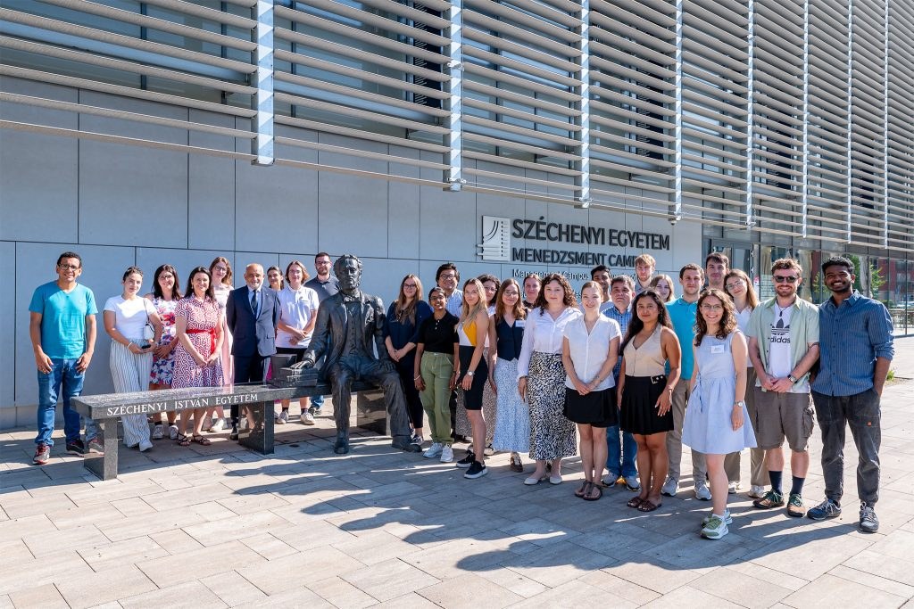 | © Fotó: Adorján András/Széchenyi István Egyetem
Eredeti tartalom: Széchenyi István Egyetem
Továbbította: Helló Sajtó! Üzleti Sajtószolgálat
Ez a sajtóközlemény a következő linken érhető el:

